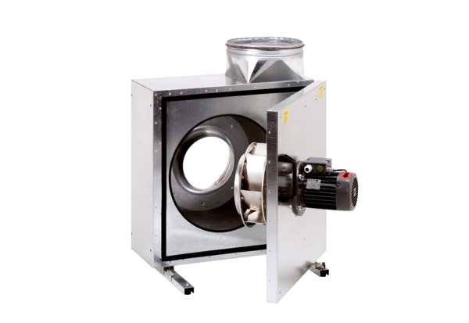Zvučno izolirana kutija za odsisni zrak EKR 31-2Jedinica za pakiranje: 1 komAsortiman: C
Broj artikla: 0080.0884Proizvođač: MAICO

